Содержание

Введение…………………………………………………………………………..3

История появления ложек…………………………………………………..........5

Роспись деревянных ложек…………………………………………………........7

Виды росписи по ложкам.......................................................................................7

Ложка как музыкальный инструмент…………………………………………..9

Приёмы игры на ложках.......................................................................................11

Приёмы игры на трёх ложках...............................................................................13

Заключение……………………………………………………………………….15

Список использованной литературы…………………………………………...16

Приложения ……………………………………………………………………17

ВВЕДЕНИЕ

“С чего начинается Родина?” - на эти слова замечательной песни мы, жители Оренбуржья, можем ответить однозначно: “Наша Родина здесь, в этом ковыльном, степном краю, населенным замечательными людьми, которые умеют растить хлеб, добывать газ и нефть, варить сталь, вязать необыкновенные платки - “паутинки”, растить и воспитывать детей”.

У нас тесно переплелись не только природные зоны - степь, лес, горы, но и культурные слои, родив своеобразную оренбургскую культуру.

Сейчас в стране остро встают проблемы морали, нравственного воспитания подрастающего поколения. Много лет назад что-то было упущено в данных вопросах, если мы говорим о неуважительном отношении к памятникам культуры, о засорении великого русского языка иностранными словечками; если мы забыли, что гостей можно встречать горячим душистым чаем и дарить близким полевые цветы; если на праздниках не можем спеть от начала и до конца ни одной русской народной песни. И таких “если” можно привести великое множество. На сегодняшний момент в человеке многое изменилось, что-то забылось в каждодневной суете, что-то потерялось в силу времени.

Что поможет вернуть утраченное, восстановить складывающуюся веками систему нравственных ценностей, человеческих отношений? Я думаю, что огромную помощь и пользу может принести обращение к народному творчеству, к национальным культурам. Особенно большое влияние это оказывает на подрастающее поколение, оно помогает познать свои корни, традиции.

Именно в нашем оренбургском крае народному творчеству оказывается пристальное внимание, ведь история распорядилась так, что наш край оказался на стыке двух культур - азиатской и европейской, двух мировых религий - христианской и мусульманской. В области проживают люди более восьмидесяти национальностей и возрождение национальных культур - одна из задач власти.

Самая многочисленная группа - русские. Именно русское народное творчество ярче всего развивается в системе дополнительного образования.

Именно поэтому в своей работе я поставил цели:

1. Расширить свои знания о культуре русского народа;

2. Познакомиться с историей создания деревянных ложек - как русского народного музыкального инструмента;

3. Узнать об их росписи и основных приемах игры;

4. Применить полученные знания на практике.

**История появления ложек.**

  Ложка - очень важный предмет в нашей жизни, и без него невозможно обойтись. Интересно, когда и где впервые появилась ложка,  какой она была?

Изучая литературу по данной теме, я узнал, что давным-давно у людей не было ложек и они ели руками. Затем у них появились первые ложки, которые  делали из глины, но эти ложки были не прочные, они ломались, крошились. Люди стали делать каменные ложки. Они были тяжёлые, неудобные и тоже ломались. Тогда для изготовления стали использовать любые материалы, будь то рога, кости, раковины, ореховая скорлупа, дерево.  Научившись плавить металлы, люди стали делать ложки и из них. Первые ложки, похожие на современные, появились в Египте. Первое упоминание о русских деревянных ложках встречается в «Повести временных лет».  Князь Владимир Красное Солнышко, после крещения всего народа,  в 998 году н.э., ввел правило кушать не руками, а специальными для того приспособлениями. С тех пор, ложка считается обязательным предметом домашнего обихода. Богатые пользовались  золотыми и серебряными ложками, а бедные - деревянными*.( Приложение 1)* Ложки, как и ножи, часто носили при себе в особых футлярах или просто за поясом или голенищем сапога.

Интересен сам обряд приёма пищи на Руси. После того, как еду зачерпывали из общей миски и клали в рот, ложку опускали на стол. Лишь тщательно прожевав пищу, человек снова брался за ложку и черпал ею из миски. Если же кто-то ел из миски, не выпуская ложку из рук, то он считался прожорливым.  Если кто-то плохо себя вел за столом, его наказывали, ударив ложкой по лбу.

В настоящее время, я считаю, деревянные ложки, как предмет домашнего обихода, потеряли свою актуальность, в быту их почти не используют, хотя пользоваться деревянными изделиями полезно для здоровья. Деревянные ложки не портят вкуса приготовленной пищи. Моя бабушка, например, когда варит варенье, пенку снимает только деревянной ложкой.

Интересно, а во всех ли странах пользуются ложкой при приеме пищи?

Оказывается, нет. К примеру, в Японии и Китае, Кореи и Вьетнаме пользуются китайскими палочками. В Индии всё едят руками, которые после еды обмывают в специальных мисочках, расставленных на столе. В Африке пользуются ложкой, но весьма своеобразно: они зачерпывают пищу ложкой, затем переливают в пригоршню левой руки и едят с ладони. В Южной Африке вместо ложки – лепёшки-тортильяс, которые сворачивают кульком, а после обеда съедают.

Русские умельцы всегда славились своим мастерством художественной резьбы по дереву. На протяжении столетий из поколения в поколение они передавали секреты своего умения изготовлять деревянные ложки. Русское слово “ложка”, по мнению ученых, произошло от слова “лог” – овраг, углубление.

Делали ложки из разных пород деревьев: яблони, груши, липы, рябины, клёна. При этом иногда первые этапы - раскалывание чурбана на баклуши (чурки), обтесывание баклуши  - доверяли детям, а заключительные - скобление готовой продукции ножом, ошкуривание и полировку - женщинам. Отсюда, кстати, пошло выражение "бить баклуши", которое первоначально означало: делать очень несложное дело, а позже приобрело иной смысл - бездельничать, праздно проводить время. При изготовлении ложек резчик использовал особый ложкарный топорик, рашпили, резцы, тесло и нож. У опытного мастера процесс производства деревянной ложки, начиная с простейшей топорной заготовки - "баклуши", занимал 20 мин. В литературе сказано, что какая бы ложка не была, из какого бы материала она не была бы сделана, всегда  состоит из 3-х частей: черпало (от слова – черпать), держало (держать) и соединяющей перемычки.

Работая над данной темой, я в Интернете посмотрел несколько записей мастер-классов по изготовлению деревянной ложки и хочу сказать, что  вырезать настоящую русскую ложку вручную непросто, от мастера требуется большое мастерство и талант.

 Сегодня существуют деревообрабатывающие станки, при помощи которых ложку вырезать стало гораздо легче.

**Роспись деревянных ложек.**

В начале изготовления ложки были простыми, без различных украшений. Но человеку присуще чувство красоты, красоты во всём. И мастера по изготовлению ложек стали разрисовывать их, точнее расписывать.

Деревянные ложки имеют нарядный вид.Расписывать вручную ложки начали с XIX века. Создавая такую ложку, необходимо было выполнить 52 операции. Украшали расписным узором (хохлома, городецкая роспись) *(Приложение 2).*

В росписях хохломы художники изображают яркие красные ягоды рябины, земляники, так же встречаются рыбы, птицы и зверьки, придавая им неповторимый нарядный облик. «Ложкарной столицей» России и признанным центром всемирно известной хохломской росписи называют в народе город Семенов, что находится в Нижегородском крае.

 Городецкая  роспись появилась в  округе города Городец.  В ней используются розы-купавки, бутоны, травки.

Роспись деревянных ложек имела свои корни. Каждый мастер делал свой рисунок, неповторимый ни с каким другим. Рисунок был своего рода “личным клеймом” человека, что приносило ему известность. Иногда по рисунку можно было назвать имя автора.

**Виды росписи по ложкам.**

Традиционно ложки изготавливали из дерева и украшали росписью. Такие ложки до сих пор очень распространены и при этом имеют разные виды росписи.

Городецкая роспись (роспись темперными красками).

Городецкая роспись развивалась во второй половине XIXвека в деревнях по реке Узоле. В росписи использовали яркие тона красного, зеленого, желтого, черного цветов.

В городецкой росписи существует много разновидностей простейших орнаментальных мотивов, травок и приписок. Для этой росписи характерны многочисленные варианты главного городецкого цветка — фантастической розы-купавки, бутонов.

Еще одна роспись, которую используют при изготовлении ложек – Хохломская. Эта роспись масляными красками с термической обработкой. Их ценят за прочное лаковое покрытие.

Истоки такой росписи восходят к периоду XVII - XVIII веков.

Живописное мастерство Древней Руси обогатило ее рисунками растительных мотивов и приемами свободного их исполнения кистью. Оно способствовало и формированию оригинальной техники "золотой окраски" изделий, выделившей Хохлому среди других промыслов.

  Основные принципы хохломской техники "золочения" дерева сохраняются и в наши дни.

Для росписи изделий используют либо чёрно-красный рисунок на золотом фоне или золотой орнамент на красном, зеленом, черном фоне. В росписях Хохломы художники изображают растительные формы в виде ярких красных ягод рябины, земляники, и цветов, также встречаются рыбы, птицы и зверьки. Гибкими, волнистыми стеблями с листьями, ягодками и цветами украшают мастера поверхность ложек, придавая им неповторимый нарядный облик.

 Хохломской мастер никогда точно не повторяет рисунок. Его творчество основано на постоянной импровизации новых вариантов орнамента.

В Республике Коми широко распространилась Мезенская роспись.

Свое название эта роспись получила от местности, в которой зародилась. Река Мезень находится в Архангельской области, между двумя самыми крупными реками: Северной Двиной и Печорой, на границе тайги и тундры.

Ее родиной считается село Палащелье, расположенное на берегу реки Мезени.

Традиционно предметы, расписанные мезенской росписью, имеют только два цвета – красный и чёрный. Роспись наносилась на негрунтованное дерево. Затем изделие олифилось, что придавало ему золотистый цвет.

**Ложка как музыкальный инструмент.**

 Однако это еще не все достоинства изделий из дерева. Деревянные ложки можно использовать и как превосходный музыкальный инструмент. Дело в том, что они при соприкосновении издают удивительно гармоничный  чистый звук. В этом я впервые убедился, занимаясь первый год в ансамбле ложкарей.

Кто и когда впервые додумался превратить наши обыкновенные столовые ложки в  ударный инструмент, сказать теперь совершенно невозможно. Можно предположить, что как только человек во время приема пищи услышал характерный стук ложки о дно тарелки, он догадался о музыкальных свойствах ложек. В народной музыке, сопровождавшей игры, свадьбы, календарные, религиозные праздники и обряды, широко использовался этот  предмет бытового обихода. Можно выдвинуть предположение, что именно ложки являются самым первым и самым распространенным ударным инструментом на Земле. Ложки - древнейший славянский ударный музыкальный инструмент.

Использование этих инструментов родственно хлопанию в ладоши, притоптыванию, что существовало у всех народах мира с древности.

Время возникновения на Руси ложек как музыкального инструмента пока не установлено. Первые довольно подробные сведения о них появляются в конце XVII века и свидетельствуют о широком распространении их среди крестьян*.(Приложение 3)*

То, что инструмент бытовал задолго до конца XVIII в., косвенно свидетельствуют лубочные картинки, относящиеся к XVIII – XIX векам. Например, изображены ложки в руках потомственных скоморохов Савоськи и Парамошки.

В XIX – XX веках ложки широко распространены в хорах песенников и ансамблях русских народных инструментов в качестве эффектного номера с элементами трюкачества. Игра на ложках достигала в прошлом веке высокого мастерства, о виртуозах-ложечниках сохранились в литературе весьма восторженные отзывы. Ложечники выступали соло, сопровождали пение и пляски, а также входили в состав различных ансамблей.

Сегодня создано очень много ансамблей ложкарей, где ведущим инструментом являются ложки, а также оркестры, где играют на различных русских музыкальных инструментах. Вот и в нашем городе уже много лет есть такой ансамбль, пользующийся популярностью у населения.

Необычайный успех ложечников, привлеченных в начале ХХ века в состав оркестров русских народных инструментов, привел к тому, что мастерские по производству музыкальных инструментов стали изготовлять не только деревянные, но и модернизированные металлические ложки с бубенцами и колокольчиками. Такими ложками пользовались как маленькими бубенчиками, их держали в руке и, по мере надобности, встряхивали ими. Подобного рода ложки находили применение в полковых хорах.

В наше время ложки узаконили свое место не только в домашних ансамблях и самодеятельных оркестрах, но и на профессиональной сцене.

Музыкальные ложки по внешнему виду мало чем отличаются от обычных столовых деревянных ложек, только выделываются они из более твёрдых пород дерева. Кроме того, музыкальные ложки имеют удлинённые рукоятки и отполированную поверхность соударений.

В игровой комплект ложек могут входить 2, 3 или 4 ложки среднего размера и одна большей величины. Оттого, что размеры ложек разные, возникает впечатление чередования звуков по высоте. Самый простой способ — игра двумя ложками, самый популярный — тремя, когда две зажаты между пальцами левой руки, третья находится в правой*.(Приложение 4)* Многие музыканты-ложечники подвешивают к своим ложкам всевозможные бубенчики и колокольчики, чем, без сомнения, разнообразят и усиливают их звучание.

Интересно, сохранилась ли традиция игры на ложках у других славянских народов? В других странах?

Изучая литературу, я узнал, что в Белоруссии и Украине до сих пор играют на ложках: у белорусов принято играть только на 2 ложках, а у украинцев можно встретить народные кастаньеты, сделанные из двух деревянных спаренных ложек. Таким образом, можно сказать, что ложки крепко вошли в музыкальную культуру русского, украинского и белорусского народов, так как эти народы связывают общие исторические корни (славяне).  Кроме того, ложки используются в американской, британской музыке, но в этих странах преобладают электрические ложки.

**Приёмы игры на ложках.**

Техника игры на ложках не так проста, как может показаться. В ее основе лежит умение правильно держать ложки. Делать это следует так. В левой руке между большим и указательным пальцем зажимается первая ложка. Ее прижимает сверху (хоть и не сильно) большой палец, черенок ложки при этом должен смотреть наружу. Вторая ложка зажимается между средним и безымянным пальцем, черенок также смотрит наружу.

Освоение ложек как музыкального инструмента – не слишком простое занятие. Приступать к нему следует постепенно, осваивая новое произведение, следует сначала играть более медленно, изучая ритмический рисунок и добиваясь автоматизма в движениях. Так что игра на ложках – занятие, при всей своей шуточности, достаточно серьезное.

Существует множество приёмов игры на ложках.

«Лошадка»

Для этого кладут одну ложку выпуклой стороной кверху на левую ладонь и, создав, таким образом, своеобразный резонатор, ударяют по ней другой ложкой. Звук напоминает цоканье копыт;

«Маятник» - это скользящие удары ложки о ложку, напоминающие движения маятника. Ударяют тыльными сторонами ложек или ручкой одной ложки о тыльную сторону другой. Ложки можно держать как в вертикальном положении, так и в горизонтальном;

«Мячики» - в этом и последующих случаях обе ложки держат в правой руке тыльными сторонами друг к другу следующим образом: одна между первым и вторым пальцами, вторая между вторым и третьим пальцами. На счет один, два, три, четыре ударяют ложками по колену, ложки как мячики, отскакивают от колена. Затем этот прием усложняют;

«Трещотка» - самый распространенный исполнительский прием — ложки ставят между коленом и ладонью левой руки и выполняют удары. Нужно обратить внимание на удары, которые получаются от соприкосновения ложек с левой ладонью;

«Плечики» - ударяют ложками, которые держат в правой руке, по ладони левой руки и по плечу соседа слева;

«Коленочки» - ударяют ложками по ладони левой руки и по колену соседа справа;

«Качели» - ударяют ложками по колену и по кисти приподнятой до уровня глаз левой руки с одновременным небольшим наклоном корпуса влево, вправо. На счет «один» - удар по колену; «два» - полунаклон влево, удар по ложкам приподнятой левой руки; на счет «три» - удар по колену; «четыре» - полу наклон корпуса вправо, удар по приподнятой руке;

«Дуга» - на счет «один» - удар ложками по колену. На счет «два» - удар ложками по локтю левой руки;

«Глиссандо» - по коленям. Обе ложки держат тыльными сторонами друг к другу в правой руке и выполняют скользящие удары по коленям;

«Линеечка» - ударяют ложками по ладони левой руки, колену левой ноги, пятке и полу;

«Солнышко» - ударяют ложками по ладони левой руки, постепенно поднимая руки и обводя вокруг головы слева направо (получается круг);

«Круг» - ударяют по ладони левой руки, плечу левой руки, плечу правой руки, колену правой ноги;

«Капельки» - одиночные и двойные удары по коленям, по ладони, плечам, ладони и колену, левому и правому колену, левому и правому плечу.

**Приёмы игры на трёх ложках.**

В левую руку берут две ложки, в правую - одну. В левой руке ложку прижимают к ладони большим пальцем так, чтобы тыльная сторона была обращена вверх. А ложку кладём между третьим и четвертым пальцами так, чтобы тыльная сторона этой ложки как бы «смотрела» на тыльную сторону ложки. Кисть закрывают, получается удар. После того как этот момент отработан, играют двумя руками. В правой руке держат одну ложку.

На счет «один» выполняют скользящий удар вниз ложкой, которую держат в правой руке, по ложке левой руки.

На счет «два» - сгибающее кистевое движение левой руки, удар тыльными сторонами ложки о ложку.

На счет «три» поворачивают ладонь левой руки с двумя ложками вниз и выполняют скользящий удар вверх ложкой правой руки о ручку ложки левой руки.

На счет «четыре» - кистевое движение левой руки, удар тыльными сторонами ложки о ложку.

«Форшлаги» - скользящие удары по двум ложкам третьей. Удар можно выполнять от себя и на себя.

«Тремоло» - частые легкие удары ложкой правой руки между двумя ложками левой руки. Тремоло можно выполнить с постепенным нарастанием силы звучания. Руки движутся от уровня колен до уровня левого плеча – «горка». В исходном положении левая ладонь с двумя ложками опущена вниз. В процессе звучания музыкального предложения ладонь с ложками постепенно как бы раскрывается и движется по «горке» у уровня левого плеча. В конце предложения левая ладонь с ложками обращена вверх и выполняет удар третьей ложкой по этим двум.

Казалось бы, что всё это очень трудно и не выполнимо. Но... Огромное желание, упорный труд, мастерство педагогов, собственный накопленный опыт помогают овладеть всеми приемами. А аплодисменты зрителей только подстёгивают учиться, учиться и учиться. На любых массовых мероприятиях выступления ложкарей встречаются с восторгом и восхищением и с благодарностью, что традиции русского народного творчества не забыты, не заброшены.

**Заключение**

Если кто-то предполагает, что создание ложек и овладение техникой игры на на них не потребует много времени и усилий, я скажу с уверенностью, что это совершенно не правильный взгляд.

Ведь вырезать настоящую русскую деревянную ложку непросто, от мастера требуется огромная самоотдача и талант. Вырезание деревянных сувениров — это целое искусство, которому обучаются годами. А что касается внешнего вида ложек, то их расписывают вручную настоящие художники, применяя старинную технику письма, затем покрывают специальным лаком. Определенную трудность составляет и игра на ложках. Знание приемов и овладение ими, наработка исполнительской техники предполагает немало времени и усилий для создания музыкального произведения.

Создание ложек и игра на них помогают выразить свои эмоции в изобразительном искусстве, в музыке. У людей возрастает интерес к русскому народному творчеству, развивается художественный вкус.

А еще мы можем сделать важный вывод о русском народе, о наших предках: они были трудолюбивые, творческие и веселые люди, стремились скрасить свою тяжелую жизнь художественным, музыкальным и другими видами искусств.

Данная работа вызвала у меня огромный интерес не только к ложкам - как к музыкальному направлению в искусстве, но и к истории самого искусства, истории своей страны вообще. Я с большим удовольствием и увлечением погрузился в теоретический материал, ведь это позволит применить полученные знания на практике, ещё лучше исполнять произведения на выступлениях*.(Приложение 5)*

**Список использованной литературы:**

1.Бычков И.В. «Музыкальные инструменты»,- АСТ-Пресс, 2000.- 176 с.,

ISBN: 5-7805-0537-3

2.Камаев А.Ф.,Камаева Т.Ю. Народное музыкальное творчество : учеб. пособие для студ. высш. пед.учеб. заведений / А .Ф . Камаев, Т. Ю. Камаева. — 2-е изд., испр. — М. :Издательский центр «Академия», 2008 — 304 с.

ISBN 978-5-7695-4625-9

3. Комарова Т.С., Савенков А.И. «Коллективное творчество детей», - [Педагогическое общество России](https://www.labirint.ru/pubhouse/2365/), 2005 ,- 128 с., ISBN: 5-93134-266-4

4. Ключ и врата. Край Оренбургский : фотоальбом / Администрация Оренб. обл., Гос. учреждение культуры "Оренб. лит. агентство" (Орлит-А) ; авт.-сост.: Михалин А.В. и др. ; фото: Бушухин В.А. и др., Южный урал, 2003.

5.Сабатье К., Сабатье Р., «Музыкальные инструменты», М.: Астрель, 2002г. 92 с., ISBN: 5-17-013170-4

6. Шамина Л. «Музыкальный фольклор и дети»- М: 1992

# 7. <http://greyish.ru/?p=1429> - [Исторические аспекты развития народных инструментов в Оренбургской области](http://greyish.ru/?p=1429)

**Приложения.**

Приложение 1

**Изготовление ложек.**

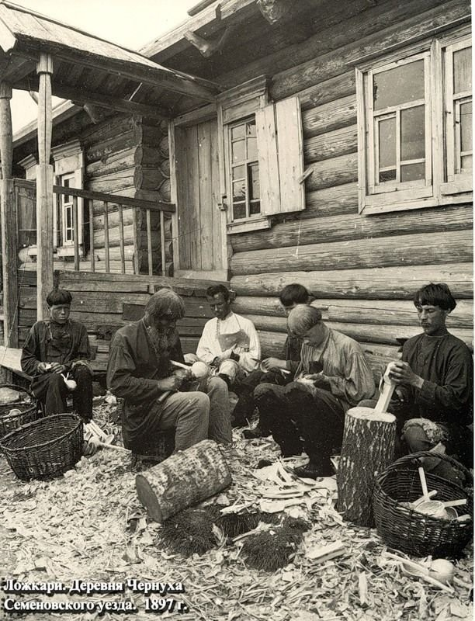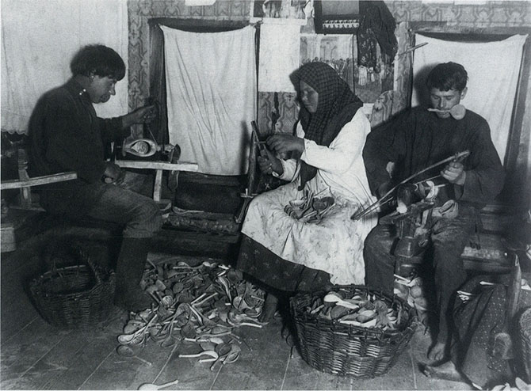

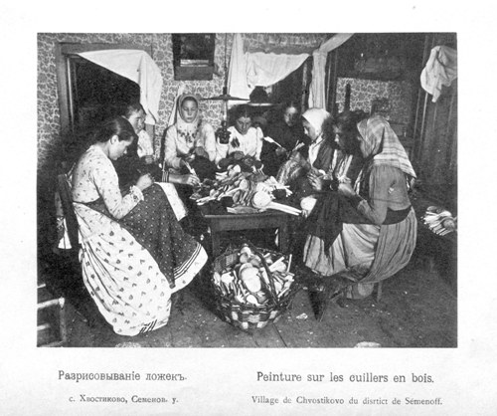

Приложение 2

**Роспись деревянных ложек.**

|  |  |
| --- | --- |
| **Хохлома.** | |
|  |  |
| **Городецкая роспись.** | |
|  | **C:\Users\User\Desktop\a6e56e6f56579f4e9d9dac9de9112ead--russian-folk-russian-style.jpg** |
| **Мезенская роспись.** | |
|  | **C:\Users\User\Desktop\mezen_7.jpg** |

Приложение 3.

**Первые упоминания о ложках как о музыкальном инструменте.**

Лубочные картинки  
медведь и коза с ложками, скоморохи Савоська и Парамошка

|  |  |
| --- | --- |
| C:\Users\виктор\Desktop\65168305_beargoat.jpg | C:\Users\виктор\Desktop\medium_Савоська_и_Парамошка_1500_17-14.jpg |

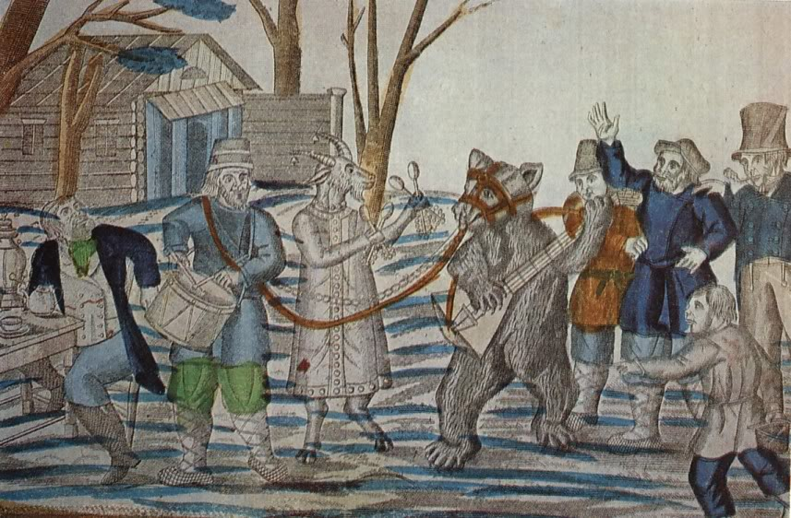

Приложение 4

**Приемы игры на ложках**

**Игра на двух ложках.**

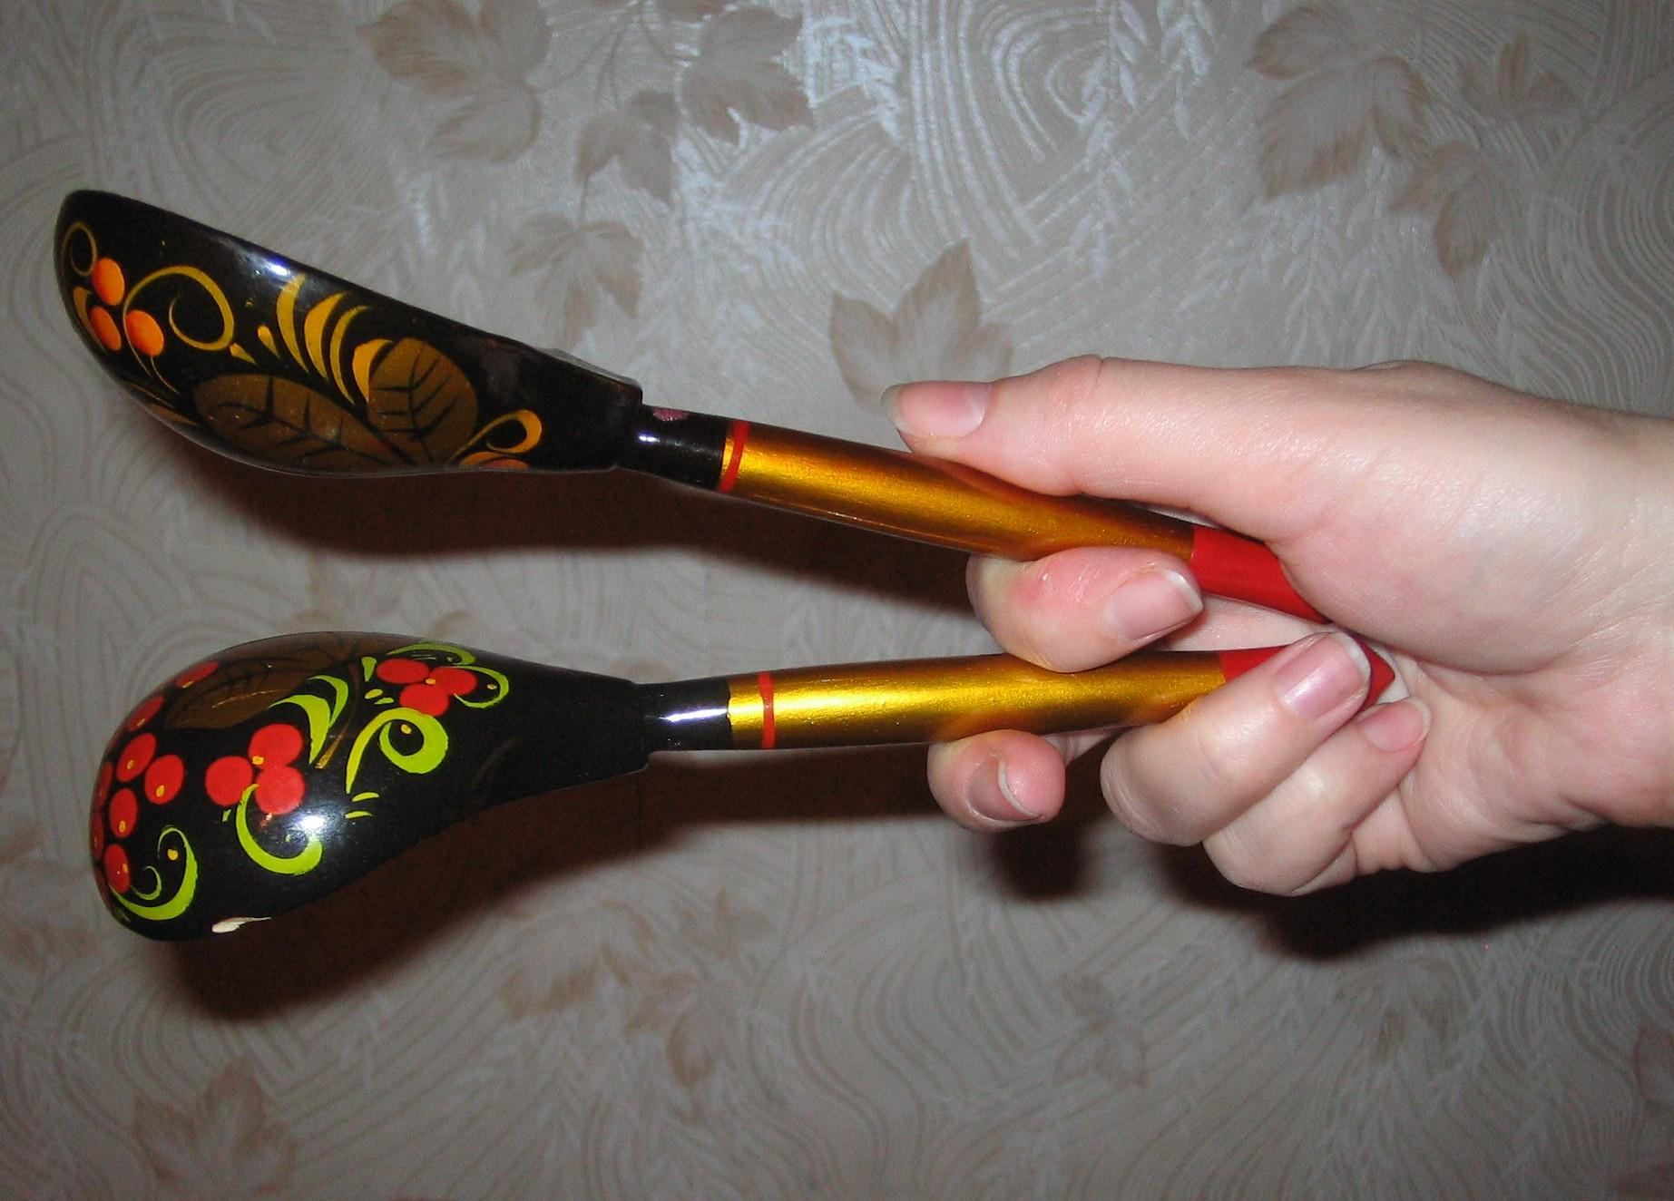

**Игра на трех ложках.**

**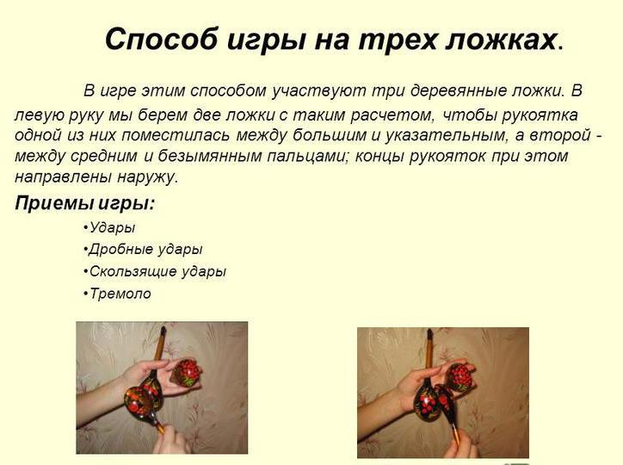**

Приложение 5

**Я играю на деревянных ложках.**

